LUYỆN TẬP
TÍNH CHẤT – ĐIỀU CHẾ OXI
Câu 1. Viết phương trình hóa học của phản ứng sau (ghi rõ điều kiện xảy ra phản ứng nếu có):

a. Oxi tác dụng với kẽm
b. Oxi tác dụng với magie
c. Oxi tác dụng với kali
d. Oxi tác dụng với canxi
e. Oxi tác dụng với nhôm
f. Oxi tác dụng với natri
g. Oxi tác dụng với sắt
h. Oxi tác dụng với photpho
i. Oxi tác dụng với than.
j. Oxi tác dụng với lưu huỳnh.
k. Oxi tác dụng với khí metan.
l. Oxi tác dụng với butan.
m. Điều chế oxi từ KClO₃.
n. Điều chế oxi từ KMnO₄.
o. Tạo ra oxi bằng phản ứng quang hợp.
p. Điều chế oxi từ nước.

Câu 2. Hãy giải thích vì sao:
a. Thức ăn để lâu ngày ngoài không khí dễ bị ôi thiu.
b. Bơm bong bóng bằng khí oxi thì bong bóng không bay được lên cao.
c. Càng lên cao người ta càng khó thở và dễ cảm thấy chóng mặt.
d. Khi nhóm bếp lửa, người ta đập nhỏ than.
Câu 3. Đổ đầy nước vào hộp các-tông kín, đun hộp đó trên bếp lửa, hộp các-tông không cháy mà nước lại sôi.
a. Ở nhiệt độ nào thì nước sôi?
b. Trong thời gian nước sôi nhiệt độ có thay đổi hay không?
c. Vỏ các-tông sẽ cháy ở nhiệt độ trên hay dưới 100ºC? Tại sao?
d. Điều gì sẽ xảy ra nếu như trong hộp không chứa nước? Tại sao?
Câu 4. Trong bài thực hành thu khí oxi vào ống nghiệm có 4 học sinh A, B, C, D đã lắp dụng cụ thí nghiệm như dưới đây. Hãy cho biết cách lắp ráp của bạn nào là phù hợp, giải thích.
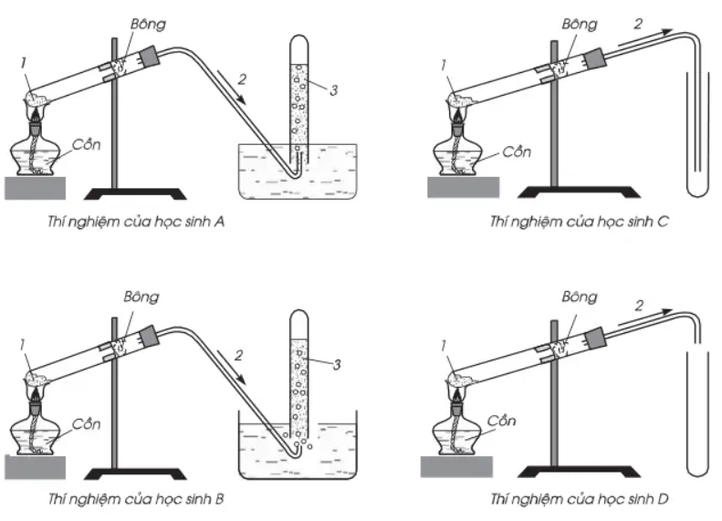
Câu 5. Người và động vật trong quá trình hô hấp hấp thụ O₂, thở ra khí CO₂. Nhiên liệu xăng, dầu trong quá trình đốt cháy cũng cần O₂ và thải ra CO₂. Như vậy lượng O₂ phải mất dần, nhưng trong thực tế hàng nghìn năm nay, tỉ lệ về thể tích của oxi trong không khí luôn luôn xấp xỉ bằng 20%. Hãy giải thích.
Câu 6. Trong ba bình giống hệt nhau và có chứa thể tích oxi như nhau. Đồng thời ta cho vào 3 bình: bình (1) một cục than đan cháy, bình (2) hai cục than đang cháy, bình (3) ba cục than đang cháy (các cục than có kích thước bằng nhau).
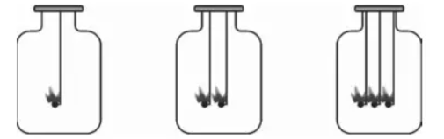
Em hãy nhận xét về hiện tượng xảy ra trong thí nghiệm trên.
Câu 7. Người ta điều chế 8,96 lít khí sunfurơ (đktc) bằng cách đốt lưu huỳnh trong không khí.
a. Viết PTHH của phản ứng trên.
b. Tính khối lượng lưu huỳnh cần dùng.
c. Tính thể tích không khí cần dùng. Biết rằng khí oxi chiếm 20% thể tích không khí.
Câu 8. Đốt cháy hoàn toàn 5,4 gam Al.
a. Tính thể tích khí oxi cần dùng.
b. Tính số gam KMnO₄ cần dùng để điều chế lượng oxi trên.
Câu 9. Đốt cháy 3,6 gam cacbon trong 4,48 lít khí oxi. (đktc)
a. Cacbon hay oxi còn dư sau phản ứng?
b. Tính khối lượng khí cacbonic thu được sau phản ứng.
Câu 10. Đốt cháy 16,25 gam kẽm trong 3,36 lít khí oxi (đktc). Sau phản ứng thu được một lượng m gam chất rắn.
a. Tính khối lượng sản phẩm thu được.
b. Tính khối lượng chất rắn sau phản ứng.
Câu 11(*). Cho 8,96 lít khí oxi (đktc) tác dụng hết với một lượng m gam sắt. Sau phản ứng thu được 52 gam chất rắn.
a. Tính khối lượng oxit sắt từ thu được sau phản ứng
b. Tính khối lượng m gam sắt.
Câu 12 (*). Tính thể tích khí oxi (đktc) cần để đốt cháy hoàn toàn hỗn hợp gồm 2,7 gam nhôm và 4 gam canxi.
Câu 13 (*). Đốt cháy hoàn toàn 24 kg than đá có chứa 0,5% tạp chất lưu huỳnh và 1,5% tạp chất khác không cháy được. Tính thể tích khí CO₂ và SO₂ tạo thành ở đktc.

LUYỆN TẬP
TÍNH CHẤT – ĐIỀU CHẾ KHÍ HIDRO
Câu 1. Phân loại và gọi tên các hợp chất vô cơ sau
Chất | Phân loại | Gọi tên | Chất | Phân loại | Gọi tên
ZnO |  |  | H₂S
SO₃ |  |  | BaO
K₂SO₄ |  |  | KHCO₃
Na₃PO₄ |  |  | Al(NO₃)₃
Fe₂(SO₄)₃ |  |  | CO₂
Fe₃O₄ |  |  | Ca(OH)₂
HCl |  |  | H₂SO₄
P₂O₅ |  |  | Cu(OH)₂
Na₂CO₃ |  |  | KMnO₄
HNO₃ |  |  | KClO₃
Câu 2. Viết PTHH của các phản ứng sau (ghi rõ điều kiện xảy ra phản ứng nếu có).

a. Hidro phản ứng với oxi.
b. Hidro phản ứng với khí nitơ.
c. Hidro phản ứng với nhôm oxit.
d. Hidro phản ứng với kẽm oxit.
e. Hidro phản ứng với sắt (III) oxit.
f. Hidro phản ứng với magie oxit.
g. Hidro phản ứng với đồng (II) oxit.
h. Hidro phản ứng với chì (II) oxit.
i. Hidro phản ứng với sắt từ oxit.
j. Hidro phản ứng với kali oxit.
k. Điều chế hidro từ nhôm và axit sunfuric
l. Điều chế hidro từ sắt và axit clohidric
m. Điều chế hidro từ magie và axit clohidric
n. Điều chế hidro từ đồng và axit sunfuric
o. Điều chế hidro từ kẽm và axit sunfuric
p. Điều chế hidro từ sắt và axit sunfuric
q. Điều chế hidro từ bạc và axit sunfuric
r. Điều chế hidro từ nước.

Câu 3. Có 3 lọ đựng riêng biệt: khí oxi, không khí và khí hidro. Hãy đề xuất cách nhận biết các khí trong lọ.
Câu 4. Khí hidro và khí metan đều có một số đặc điểm giống nhau như:
- Đều cho ngọn lửa màu xanh, không khói khi cháy trong không khí.
- Đều tạo hỗn hợp nổ khi trộn lẫn với không khí.
- Đều tạo ra nước khi cháy.
Làm thế nào để phân biệt hai khí này?
Câu 5. Thổi khí hidro đi qua ống thủy tinh chứa 48 gam đồng (II) oxit đun nóng. Hãy
a. Viết PTHH của phản ứng trên và mô tả hiện tượng xảy ra.
b. Tính số gam đồng kim loại thu được.
c. Tính thể tích khí hidro (đktc) cần dùng.
Câu 6. Cho khí hidro đi qua ống sứ đựng sắt (III) oxit đun nóng, sau phản ứng thu được 11,2 gam sắt.
a. Viết PTHH của phản ứng đã xảy ra.
b. Tính số gam sắt (III) oxit đã tham gia phản ứng.
c. Tính thể tích khí hidro (đktc) cần dùng.
Câu 7. Có một hỗn hợp gồm 75% Fe₂O₃ và 25% CuO. Người ta dùng H₂ dư để tác dụng với 16 gam hỗn hợp đó.
a. Tính khối lượng và số mol Fe2O3 và CuO có trong hỗn hợp đó.
b. Tính khối lượng Fe và Cu thu được sau phản ứng.
c. Tính thể tích khí hidro đã tham gia phản ứng ở (đktc).
Câu 8. Cho một lượng khí hidro đi qua hỗn hợp bột gồm 23,2 gam oxit sắt từ và 44,6 gam chì (II) oxit đun nóng.
a. Tính khối lượng kim loại thu được sau phản ứng.
c. Tính thể tích khí hidro đã tham gia phản ứng ở (đktc).
Câu 9. Cho 3,25 gam kẽm tác dụng với lượng vùa đủ dung dịch axit sunfuric, sau phản ứng thu được V lít khí X ở (đktc). Dẫn toàn bộ lượng khí X thu được đi qua bột CuO đun nóng.
a. Viết PTHH của các phản ứng xảy ra.
b. Tính khối lượng đồng thu được sau quá trình phản ứng.
Câu 10(*). Cho các kim loại kẽm, nhôm, đồng. Nếu sử dụng cùng một lượng khối lượng kim loại trên tác dụng với axit sunfuric loãng, thì kim loại nào thu được lượng khí hidro nhiều nhất?
Câu 11. Cho 6,5 gam kẽm vào bình dung dịch chứa 9,125 gam axit clohidric.
a. Chất nào còn dư sau phản ứng và dư bao nhiêu gam?
b. Tính thể tích khí hidro thu được ở (đktc)
Câu 12. Cho 22,4 gam sắt tác dụng với dung dịch loãng có chứa 24,5 gam axit sunfuric.
a. Chất nào còn dư sau phản ứng và dư bao nhiêu gam?
b. Tính thể tích khí hidro thu được ở (đktc)
Câu 13. Điện phân hoàn toàn 2 lít nước ở trạng thái lỏng (biết khối lượng riêng của nước là 1 kg/lít), thể tích khí hidro và thể tích khí oxi thu được ở (đktc) lần lượt là bao nhiêu?

NƯỚC
Câu 1. Điền từ thích hợp vào dấu “……” trong đoạn thông tin sau:
“Nước là hợp chất tạo bởi hai ……………………… là …………… và …………… Nước có thể tác dụng với một số ……………………… ở nhiệt độ thường và một số ……………………… tạo ra bazơ; tác dụng với nhiều oxit axit tạo ………………………”
Câu 2. Cho các chất sau, đánh dấu vào chất tác dụng được với nước, sau đó viết PTHH của các phản ứng xảy ra (ghi rõ điều kiện xảy ra phản ứng nếu có).
- Fe  - Na  - Al₂O₃  - CaO | - CuO  - Ba  - K  - Na₂O | - N₂O₅  - HCl  - MgO  - P₂O₅ | - Fe₃O₄  - Li₂O  - CO₂  - SO₂ | - CO  - SO₃  - BaO  - K₂O | - H₂SO₄  - NaOH  - CuO  - Li
Câu 3. Lập PTHH của những phản ứng sau (ghi rõ điều kiện xảy ra phản ứng nếu có):
- Lưu huỳnh đioxit tác dụng với nước  - Sắt (III) oxit tác dụng với hidro  - Đồng (II) oxit tác dụng với hidro  - Axit clohidric tác dụng với đồng | - Kẽm tác dụng với axit sunfuric  - Bari oxit tác dụng với khí hidro  - Kali tác dụng với nước  - Tạo ra axit nitric từ oxit axit tương ứng
Câu 4. Viết PTHH biểu diễn các phản ứng trong chuỗi biến hóa sau
a. K $\underset{→}{(1)}$ K₂O $\underset{→}{(2)}$ KOH  b. P $\underset{→}{(1)}$ P₂O₅ $\underset{→}{(2)}$ H₃PO₄ | 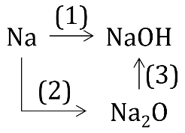  c.  d. H₂O $\underset{→}{(1)}$ H₂SO₄ $\underset{→}{(2)}$ H₂
Câu 5. Cho những chất sau: P₂O₅; Ag; H₂O; KClO₃; Cu; CO₂; Zn; Na₂O; S; Fe₂O₃; CaCO₃; HCl. Hãy chọn dùng trong số những chất trên để điều chế những chất dưới đấy bằng cách viết PTHH của các phản ứng (ghi rõ điều kiện phản ứng nếu có.
- NaOH  - Ca(OH)₂  - H₂SO₃ | - H₂CO₃  - H₂  - Fe
Câu 6. Cho biết hiện tượng và viết PTHH và giải thích khi cho:
- Một mẩu natri vào nước. Nhỏ dung dịch thu được lên một mẩu quỳ tím.
- Hòa tan oxit điphotpho pentaoxit trong nước rồi nhỏ dung dịch thu được lên một mẩu quỳ tím.
Câu 7. BÀI TẬP NHẬN BIẾT
a. Có 3 lọ riêng biệt đựng các chất lỏng trong suốt gồm dung dịch NaOH; dung dịch H₂SO₄ và dung dịch NaCl. Bằng cách nào có thể nhận biết được từng chất trong mỗi lọ.
b. Có 3 lọ bị mất nhãn đựng các chất rắn màu trắng khác nhau. Hãy đề xuất phương án nhận biết hóa chất trong mỗi lọ (Biết rằng 3 chất rắn màu trắng bao gồm MgO; N₂O₅ và K₂O).
Câu 7. Cho một hỗn hợp chứa 4,6 gam natri và 3,9 gam kali tác dụng với nước
a. Viết PTHH của các phản ứng đã xảy ra.
b. Tính thể tích khí hidro thoát ra ở đktc.
Câu 8. Cho hỗn hợp gồm 9,2 gam Natri và 11,7 gam Kali tác dụng với nước dư.
- Viết các phương trình phản ứng xảy ra.
- Tính thể tích khí hiđro sinh ra ở điều kiện tiêu chuẩn.
- Tính khối lượng hỗn hợp hai bazơ tạo thành. (Đ/s: 32,8 gam)
Câu 9. Khử 50 gam hỗn hợp gồm đồng (II) oxit và sắt (II) oxi bằng khí hidro.
a. Tính khối lượng các oxit có mặt trong hỗn hợp biết rằng đồng (II) oxit chiếm 20% về khối lượng. (Đ/s: 10 gam và 40 gam)
b. Tính thể tích khí hidro cần để khử hoàn toàn hỗm hợp oxit trên ở đktc.
Câu 10. Cho 17,2 gam hỗn hợp Ca và CaO tác dụng với lượng nước dư thì được 3,36 lít khí hidro ở đktc.
- Viết PTHH của các phản ứng xảy ra.
- Tính khối lượng Ca và CaO trong 17,2 gam hỗn hợp.
- Tính khối lượng bazơ có trong dung dịch sau phản ứng.

